|  |  |  |  |  |
| --- | --- | --- | --- | --- |
|  |  | | |  |
|  | | |
|  | | |
| 方圆ok1 | | | |
|  | **Vue笔记** | |  |
|  | |
| **文档版本** | **01** |
| **发布日期** | **2019-01-01** |
| **freeair studio** | |

目 录

1 前言 1

2 Vue要点 1

2.1 MVVM模型 1

2.2 实例与数据 1

2.3 生命周期 1

2.4 指令与事件 1

2.4.1 V-on 1

2.4.2 V-bind 2

2.4.3 V-if 3

2.4.4 V-show 4

2.4.5 V-for 5

2.4.6 V-model与表单 5

2.5 语法糖 1

2.6 计算属性 1

2.7 组件 1

2.7.1 基本定义 1

2.7.2 Props传递数据 3

2.7.3 Props数据验证 4

2.7.4 组件通信 6

2.7.4.1 父子组件 6

2.7.4.2 非父子组件 9

2.7.5 Slot分发内容 11

2.7.5.1 单个slot 11

2.7.5.2 具名slot 11

2.7.5.3 作用域插槽 12

2.7.6 动态挂在组件 12

2.7.7 异步组件 13

2.7.8 $nextTick 13

2.8 自定义指令 14

3 A 15

3.1 A 15

3.1.1 A 15

4 附录 16

4.1 A 16

# 前言

修编人员

|  |  |  |  |
| --- | --- | --- | --- |
| 编 写 人 | 桑 宇 | 日 期 | 2019-01-01 |
| 审 核 人 |  | 日 期 |  |
| 批 准 人 |  | 日 期 |  |

读者对象

本文档帮助您了解Web前端js框架Vue的知识。参考书籍《Vue.js实战》。

符号约定

在本文中可能出现下列标志，它们所代表的含义如下。

| 符号 | 说明 |
| --- | --- |
|  | 用于传递安全警示信息。 |
|  | 用于突出重要/关键信息、最佳实践和小窍门等。 |

命令行格式约定

在本文中可能出现下列命令行格式,它们所代表的含义如下。

| 格式 | 意义 |
| --- | --- |
| **粗体** | 命令行关键字（命令中保持不变、必须照输的部分）采用**加粗**字体表示。 |
| *斜体* | 命令行参数（命令中必须由实际值进行替代的部分）采用*斜体*表示。 |
| [ ] | 表示用“[ ]”括起来的部分在命令配置时是可选的。 |
| { x | y | ... } | 表示从两个或多个选项中选取一个。 |
| [ x | y | ... ] | 表示从两个或多个选项中选取一个或者不选。 |
| { x | y | ... } * | 表示从两个或多个选项中选取多个，最少选取一个，最多选取所有选项。 |
| [ x | y | ... ] * | 表示从两个或多个选项中选取多个或者不选。 |
| &<1-n> | 表示符号“&”前面的参数可以重复1～n次。 |
| # | 表示由“#”开始的行为注释行。 |

图形界面元素引用约定

在本文中可能出现下列图形界面元素，它们所代表的含义如下。

| 格式 | 意义 |
| --- | --- |
| “” | 带双引号“”的格式表示各类界面控件名称和数据表，如单击“确定”。 |
| > | 多级菜单用“>”隔开。如选择“文件 > 新建 > 文件夹”，表示选择“文件”菜单下的“新建”子菜单下的“文件夹”菜单项。 |

修订记录

修改记录累积了每次文档更新的说明。最新版本的文档包含以前所有文档版本的更新内容。

文档版本 01 (**2019-01-01**)

第一次正式发布。

# Vue要点

## MVVM模型

1. 在MVVM 模式是由经典的软件架构 MVC 衍生来的 。当 View （视图层）变化时，会自动更新到ViewModel （视图模型），反之亦然。 View 和ViewModel 之间通过双向绑定（tdata-binding ）建立联系：

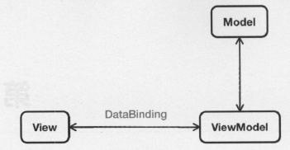

## 实例与数据

1. a

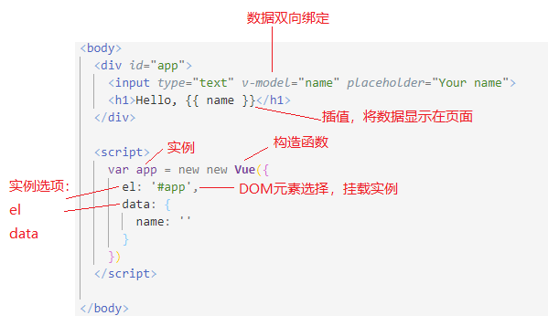

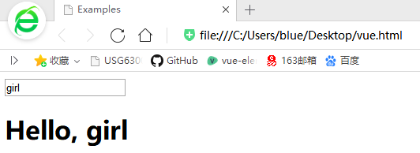

## 生命周期

1. A

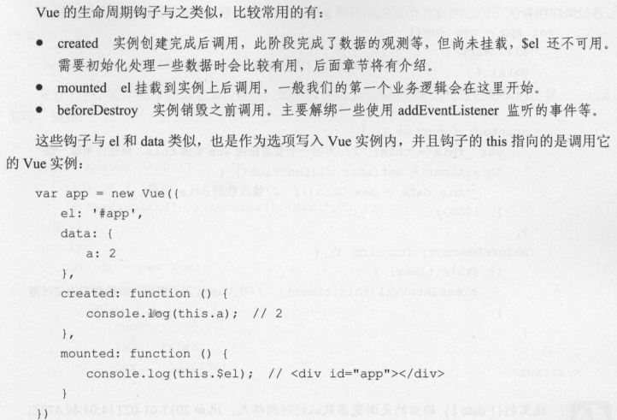

## 指令与事件

### V-on

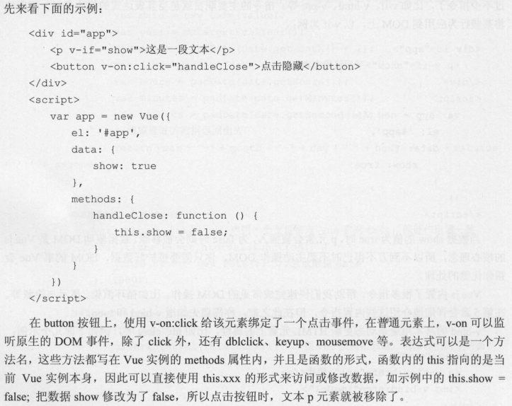

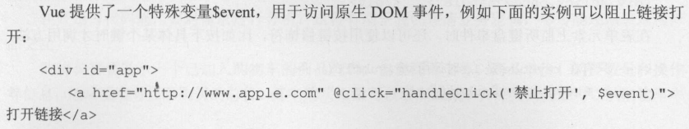

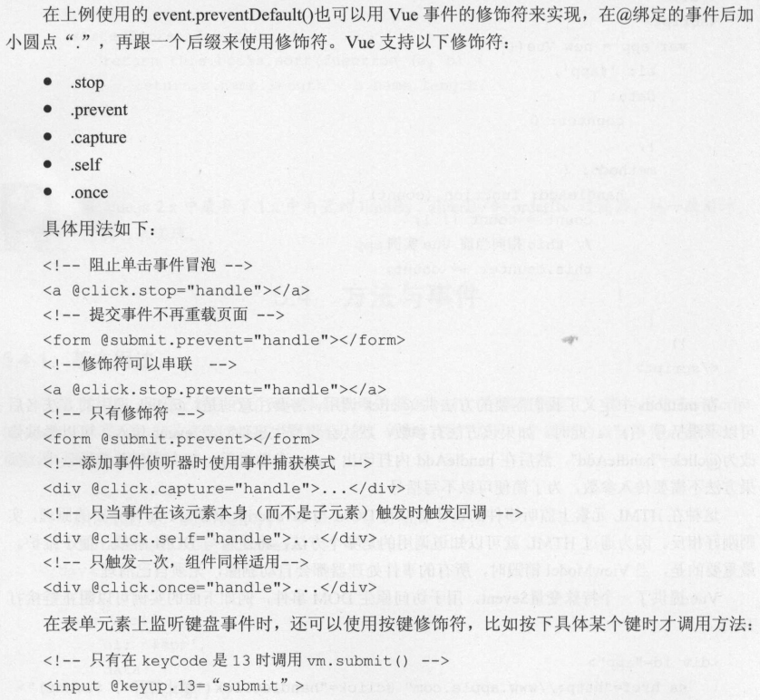

### V-bind

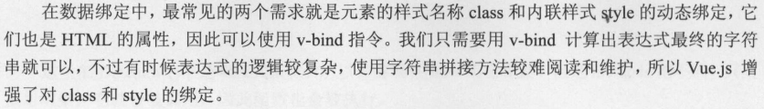

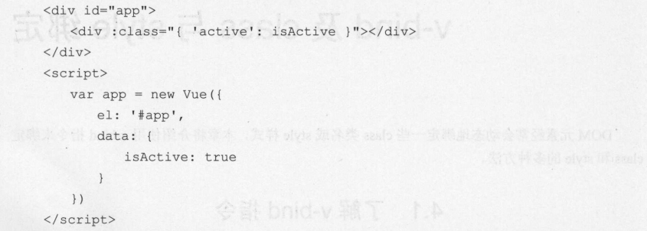

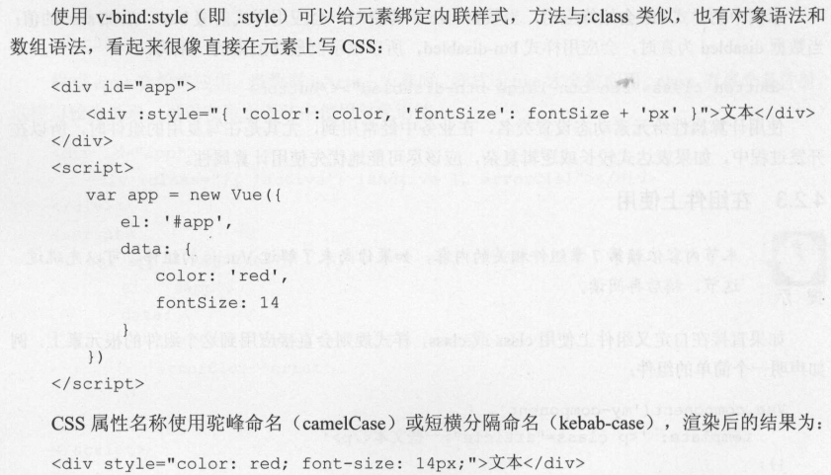

### V-if

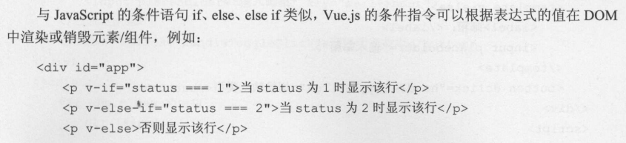

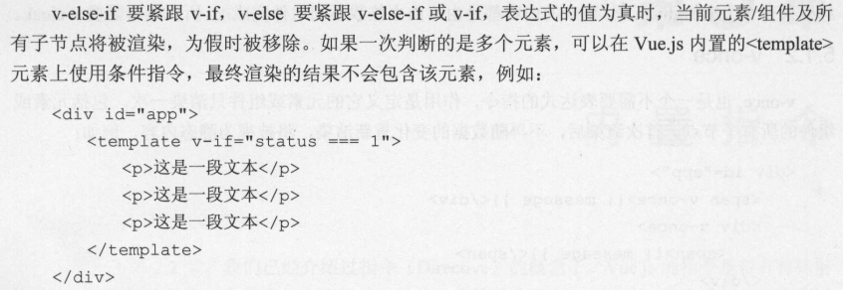

### V-show

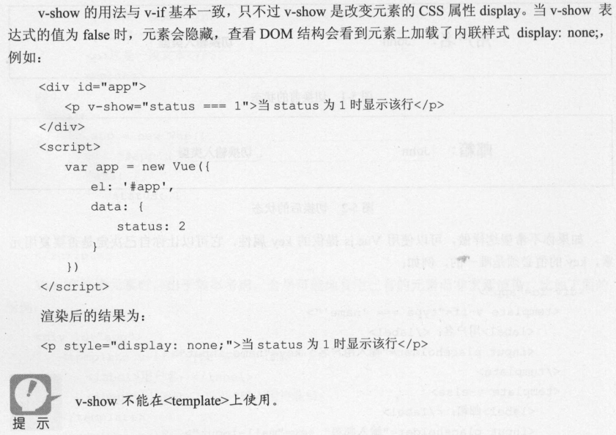



### V-for

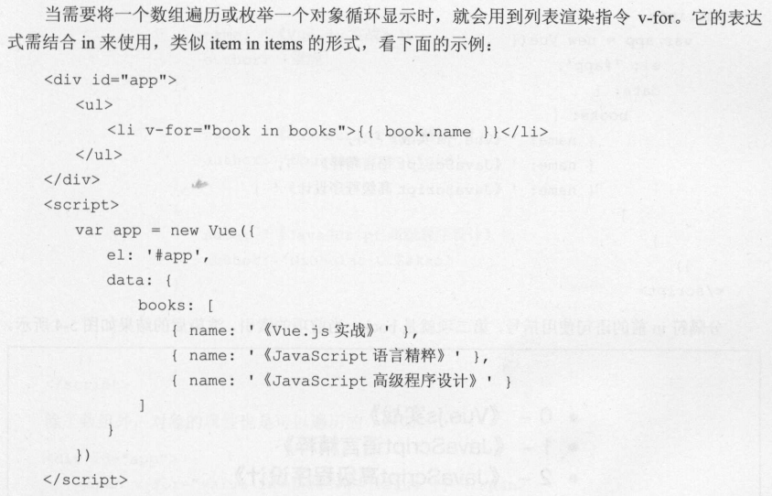

### V-model与表单

事实上， v- model 就是 prop: value 和event: input 组合使用的一个语法糖

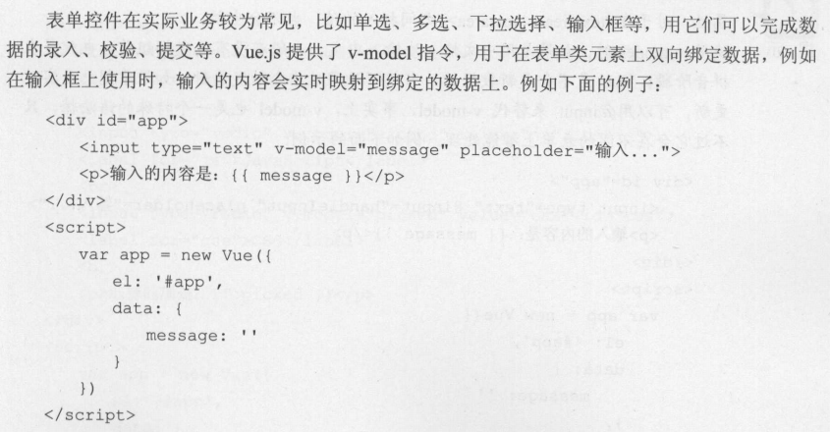

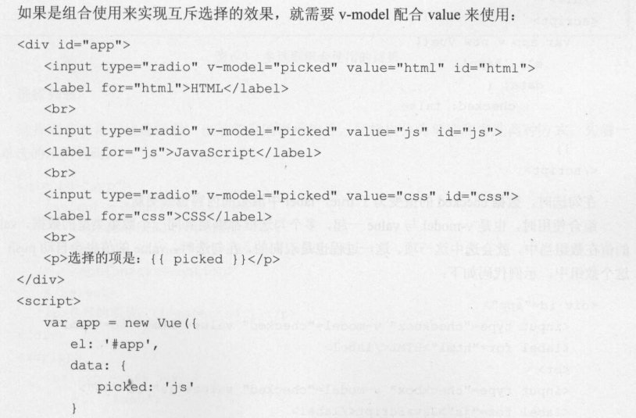

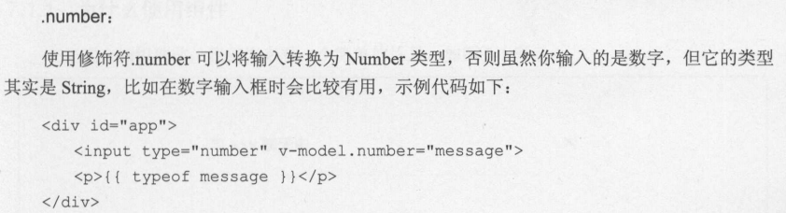

## 语法糖

1. A

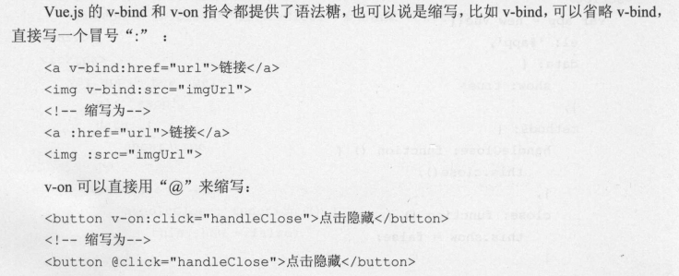

## 计算属性

1. A

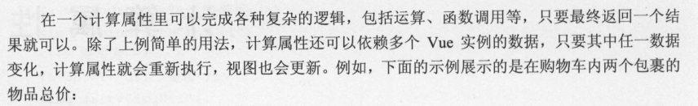

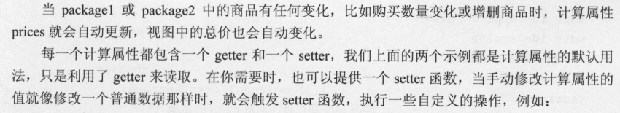

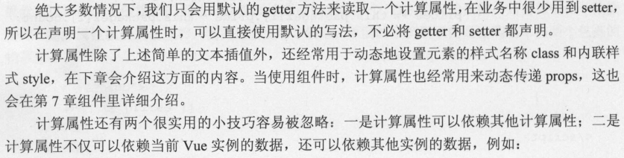

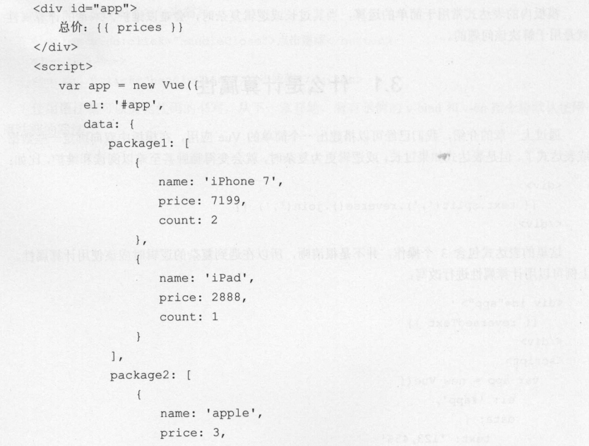

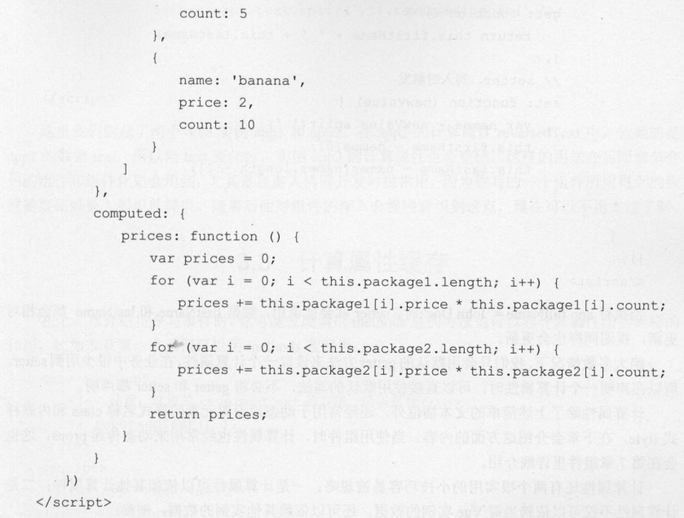

## 组件

### 基本定义

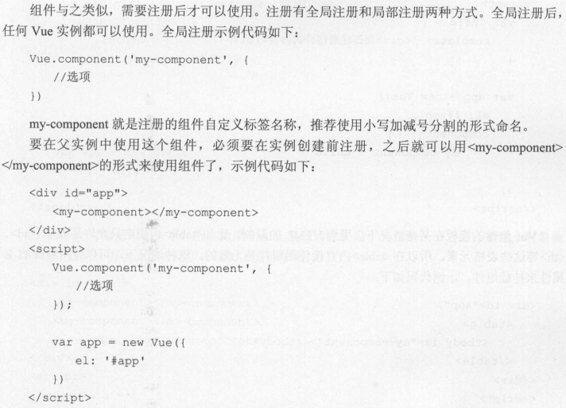

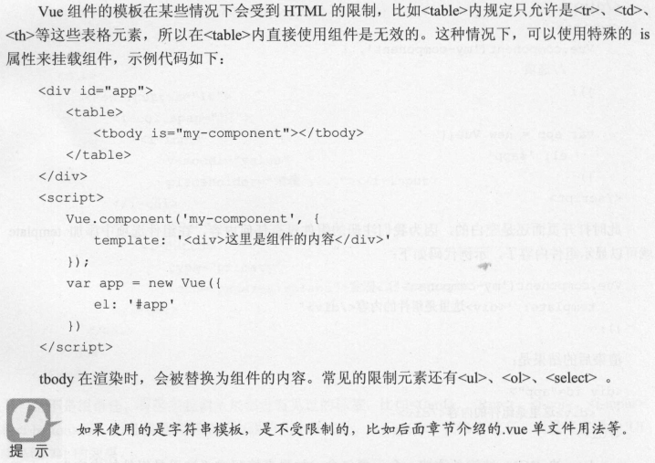

//

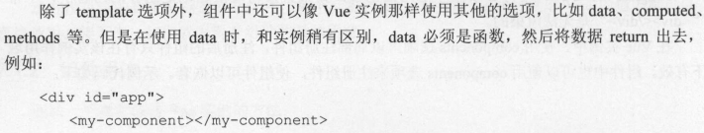

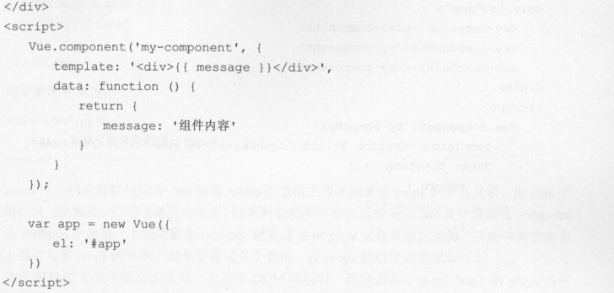

### Props传递数据

1. A

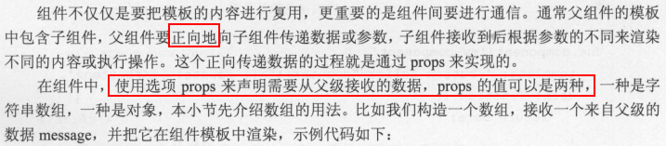

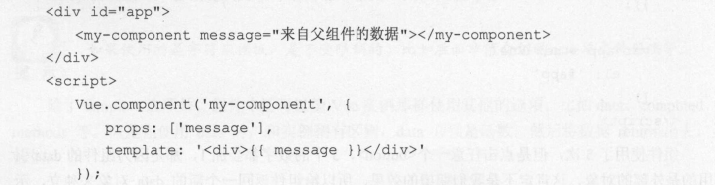

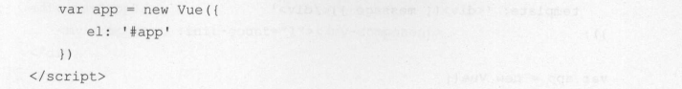

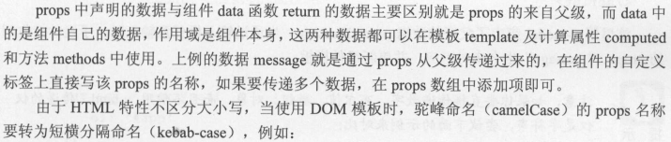

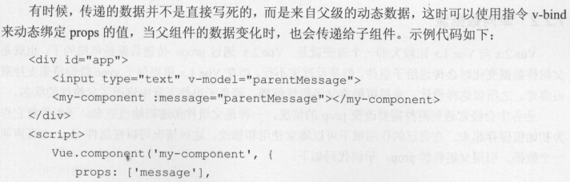

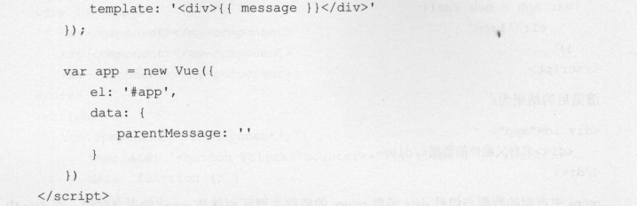

### Props数据验证

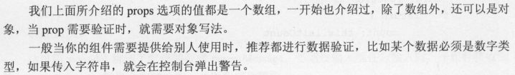

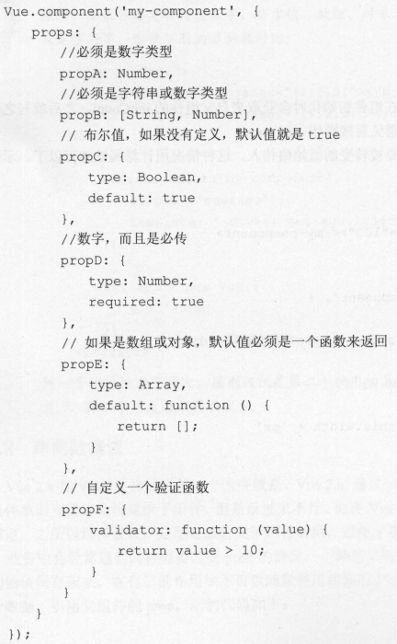

### 组件通信

#### 父子组件

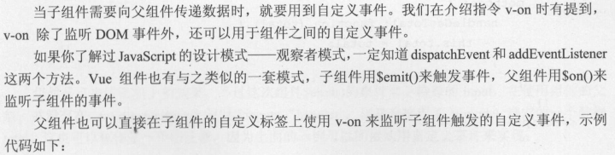

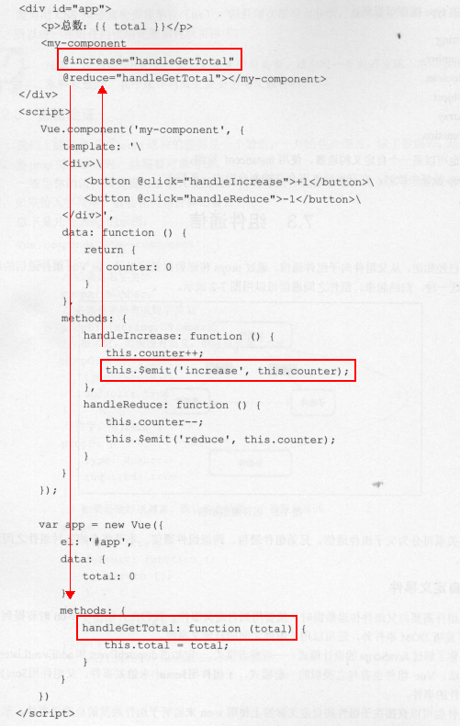

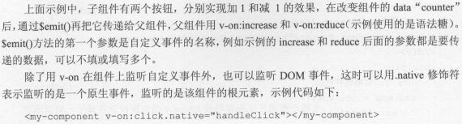

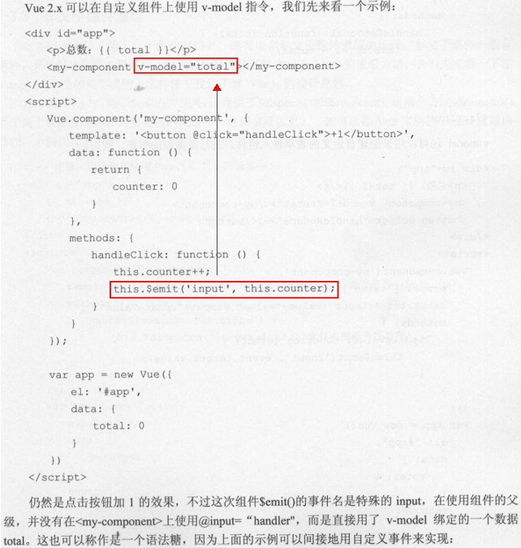

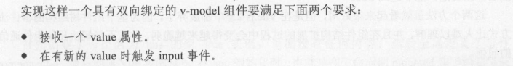

//

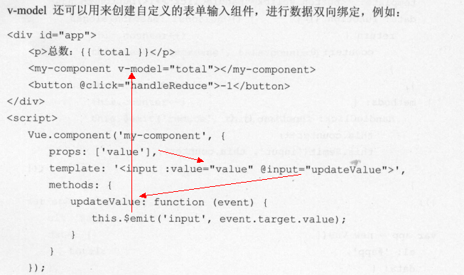

#### 非父子组件

非父子组件一般有两种，兄弟组件和跨多级组件。

在Vue 2.x 推荐使用一个空的 Vue 实例作为中央事件总线（bus），也就是个中介。

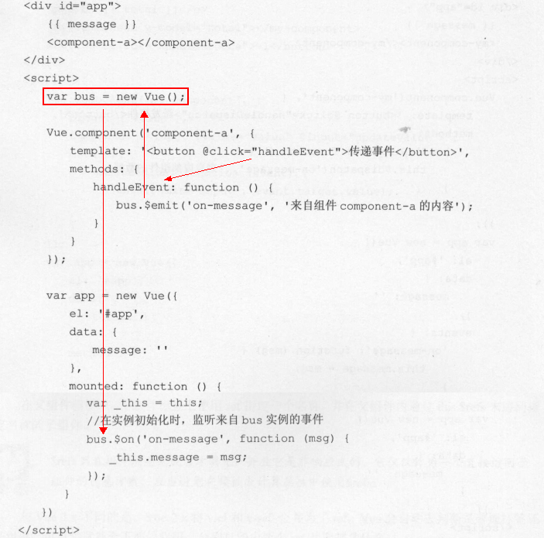

首先创建了 个名为 bus 的空 Vue 实例，里面没有任何内容；然后全局定义了组件component-a ；最后创建 Vue 实例 app ，在 app 初始化时，也就是在生命周期 mounted 钩子函数里监听了来自 bus 的事件 on-message ，而在组件 component-a 中，点击按钮会通过 bus 把事件 on-message发出去，此时 app 就会接收到来自 bus 的事件，进而在回调里完成自己的业务逻辑。

这种方法巧妙而轻量地实现了任何组件间的通信，包括父子、兄弟、跨级，而且 Vue 1.x和Vue 2.x 都适用 。如果深入使用，可以扩展 bus 实例，给它添加 data methods computed 等选工页，这些都是可以公用的，在业务中，尤其是协同开发时非常有用，因为经常需要共享 些通用的信息，比如用户登录的昵称、性别、邮箱等，还有用户的授权 token 等。只需在初始化时让 bus 获取 次，任何时间、任何组件就可以从中直接使用了，在单页面富应用（ SPA ）中会很实用。

### Slot分发内容

1. A

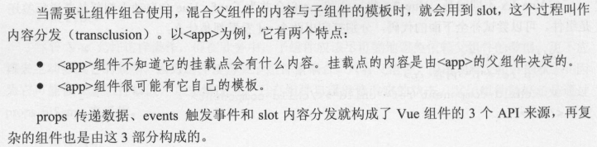

slot 分发的内容，作用域是在父组件上的。

#### 单个slot

1. A

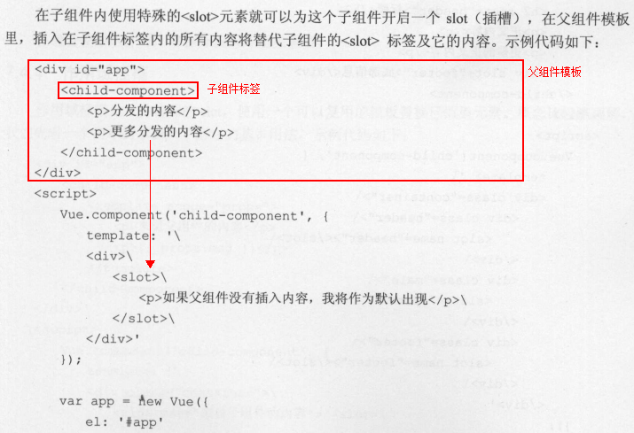

#### 具名slot

1. A

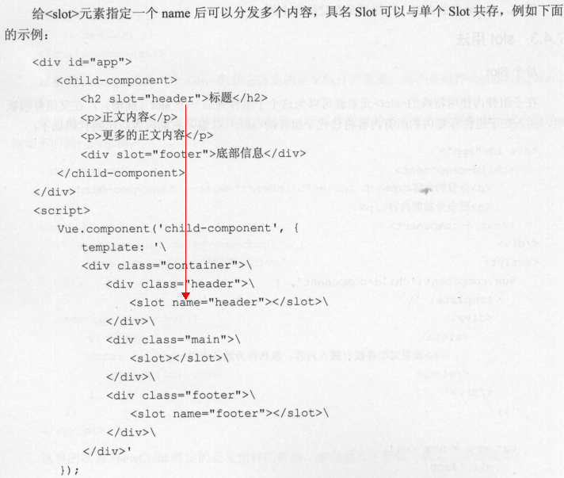

如果没有指定默认的匿名 slot ，父组件内多余的内容片段都将被抛弃。

#### 作用域插槽

1. A

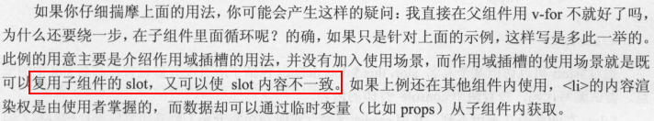

### 动态挂在组件

1. A

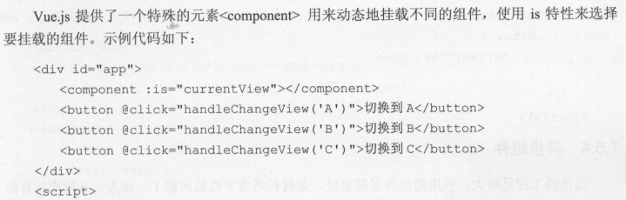

### 异步组件

1. A

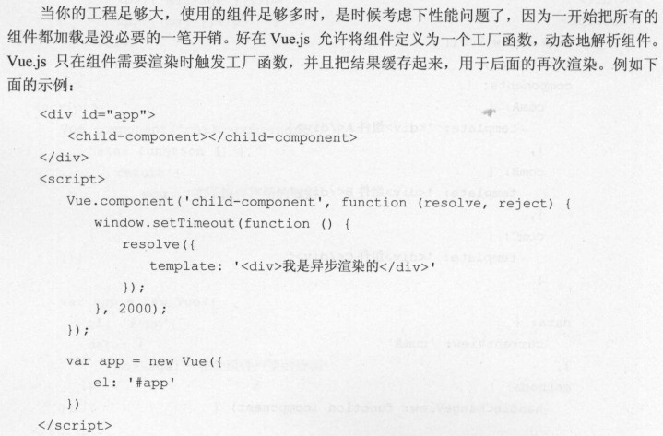

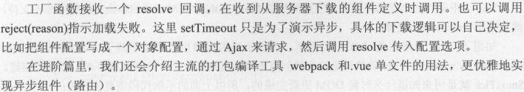

### $nextTick

1. A

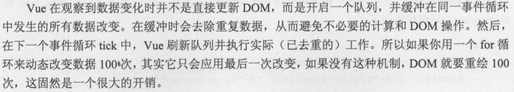

## 自定义指令

1. A

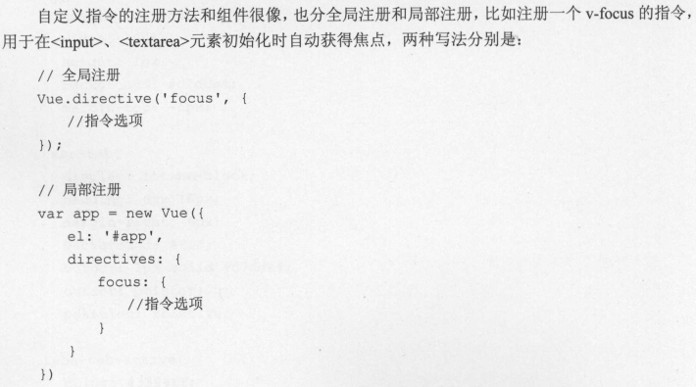

## Render函数/Virtual DOM

### 函数话组件

### JSX

1. A

# 前端工程

## ES 2015/ES6

### Import&Export

1. 一个模块就是一个JS文件，它有独立的作用域，其内部的变量外部无法获取。

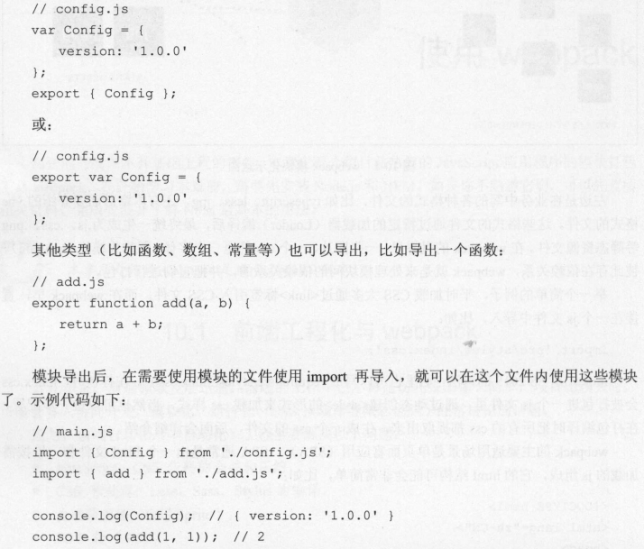

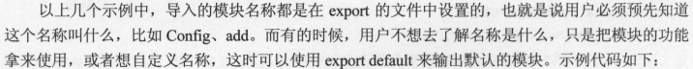

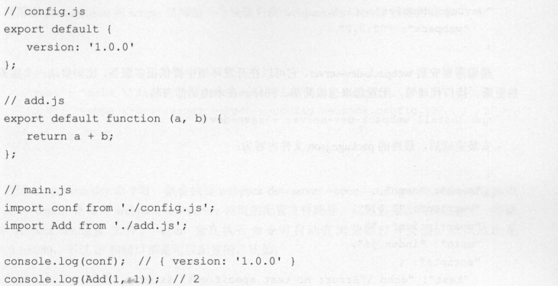

## Webpack

### 要点

1. 各种格式的文件，比如 typescript Jess jpg ，还有本章后面要介绍的 vue格式的文件。这些格式的文件通过特定的加载器（ Loader ）编译后，最终统 生成为 .js .css .png等静态资源文件。
2. webpack 的世界里，每个文件都是个模块，比如css .js .html .jpg .less等，对于不同的模块，需要用不同的加载器（ Loaders ）来处理，而加载器就是 webpack 最重要的功能。通过安装不同的加载器可以对各种后缀名的文件进行处理，比如现在要写 一些css 样式，就要用到style-loader和css-loader。

### Webpack Config文件

#### Entry&Output

1. A

webpack 配置中最重要也是必选的两项是入口（ Entry可）和出口（ Output ）。入口的作用是告诉webpack 从哪里开始寻找依赖，并且编译，出口则用来配置编译后的文件存储位置和文件名。demo 目录下新建 个空的 main.js 作为入口的文件，然后在 webpack.config. 中进行入口和输出的配置：

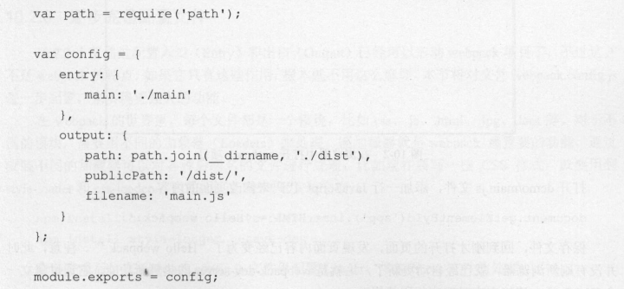

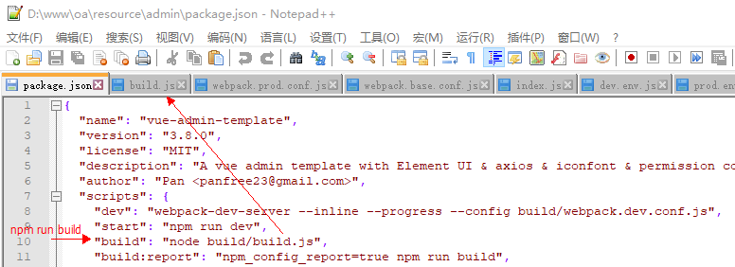

//

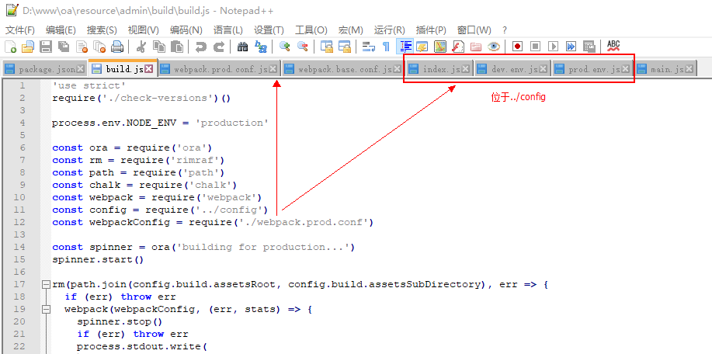

//

entry 中的 main 就是我们配 的单入口， webpack 会从 main.js 文件开始工作。 output path选项用来存放打包后文件的输出目录，是必填工页。 publicPath 指定资源文件引用的目录，如果你的资源存放在 CDN 上，这里可以填 CDN 的网址。 filename 用于指定输出文件的名称。因此，这里配置的 output 意为打包后的文件会存储为 demo/dist/main.js 文件，只要在 html 中引入它就可以了。

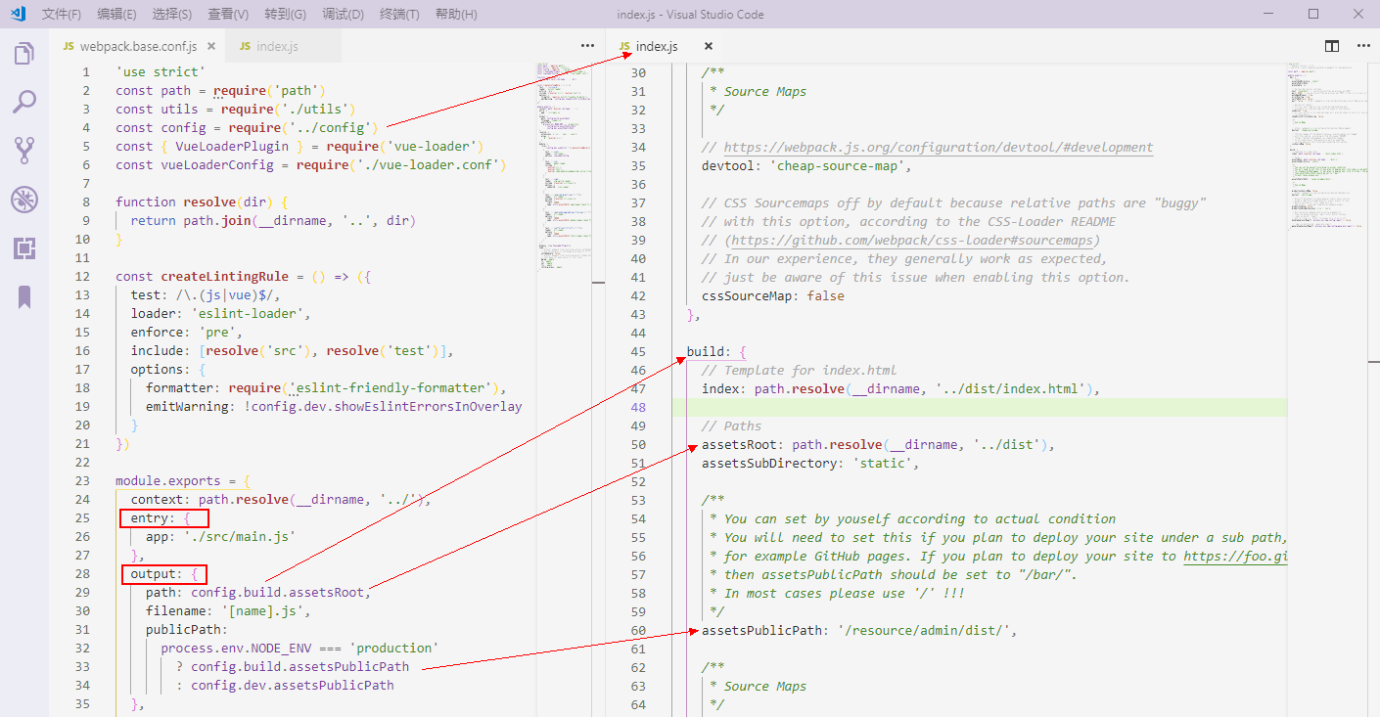

#### 加载器/Loader

1. A

每个文件都是个模块，比如css .js .html .jpg .less等，对于不同的模块，需要用不同的加载器（ Loaders ）来处理，而加载器就是 webpack 最重要的功能。

在 webpack.config.js 文件里配置 Loader，增加对文件的处理：

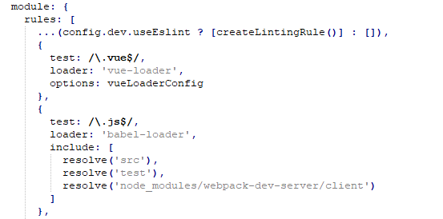

//

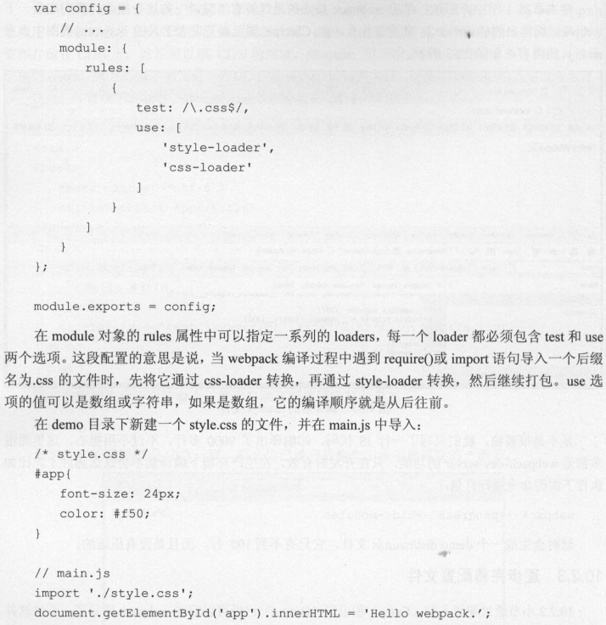

1. A

# 附录

## A

1. Less与sass